

四日市市環境学習センターからのおしらせ
平成2５年４月１２日発行

今月のトピック
♪大人向けの環境講座「ステップアップエコカレッジ」が始まります。
♪芽生えの５月にはみどりのカーテンを始めよう!
いろんな地区市民センターでみどりのカーテン講座を行います。
地区広報をしっかりチェックしてね♪

＊四日市の自然観察会*

７つの視点で環境を学び、
エコリーダーを目指せ!!

５回以上の参加で
エコリーダー修了証が
もらえます

対象：16歳（高校生）以上
場所：環境学習センターほか
定員：40名
参加費：無料
しめきり：5月24日（土）

第１回 ６月８日(土)10時～1５時半
オリエンテーション、環境問題とESD
講師：四日市大学エネルギー環境教育研究会 矢口芳枝さん

第２回 ６月２２日(土)10時～1５時半
水をとりまく環境
講師：三重大学準教授 谷口智雅氏、環境カウンセラー 長尾計昌氏

第３回 ７月６日(土)９時～1６時
バス研修～火力発電所見学と四日市の自然

第４回 ９月１４日(土)10時～1５時半
家電リサイクル、市民活動紹介、廃油せっけん作り
講師：市役所 生活環境課職員、NPO国際資源活用協会、
NPO法人中部リサイクル運動市民の会

第５回 ９月２８日(土)10時～1５時半
低酸素社会実現のための取り組み
～JR貨物見学、スローライフ
講師：JR貨物、三重スローライフ協会理事長

第６回 10月１２日(土)10時～1５時半
大気汚染PM２．５とは／四日市公害の歴史
講師：三重大学伊賀研究拠点客員教授 加藤進氏、
市役所 環境保全課職員

第７回 10月26日(土)10時～1５時半
少子高齢社会の環境に優しい街づくり
講師：市役所 都市計画課職員ほか

※個別受講はお問い合わせください
葉っぱのキレイな新緑の森を散策！
この時期しか見られない木の花や、
こん虫・動物たちを観察しよう！

日時：５月１２日（日) 10時～12時
※少雨実施、９時ごろ大雨の時は中止
集合：南部丘陵公園 南ゾーン駐車場上広場
当日1０時に現地集合(申込不要)
参加費：無料
持ち物：筆記用具、飲みもの、ぼうしなど
服装：長そで・長ズボン、歩きやすい運動靴
当日連絡先：四日市自然保護推進委員会
(TEL 090-7038-3061)

環境について学びたい

車イスやベビーカーで参加のできる
ベビーカーコースもあるよ！(11時まで)

四日市の身近な自然調べ×四日市港管理組合

生きものの楽園・干潟。
干潟でしか見られないカニ、貝、鳥、魚などを探しに行こう！
雨天時は、チリメンモンスターや海の生きものについての学習・観察を行います。

日時：５月２５日(土)9時～1２時

場所：高松干潟（川越町）
雨天時は富洲原地区市民センター
参加費：無料
対象：小中学生と保護者
定員：６０名（抽選）
しめ切：５月１０日(金)必着


環境学習センター・マンスリー展示
四日市市環境学習センター アクセス
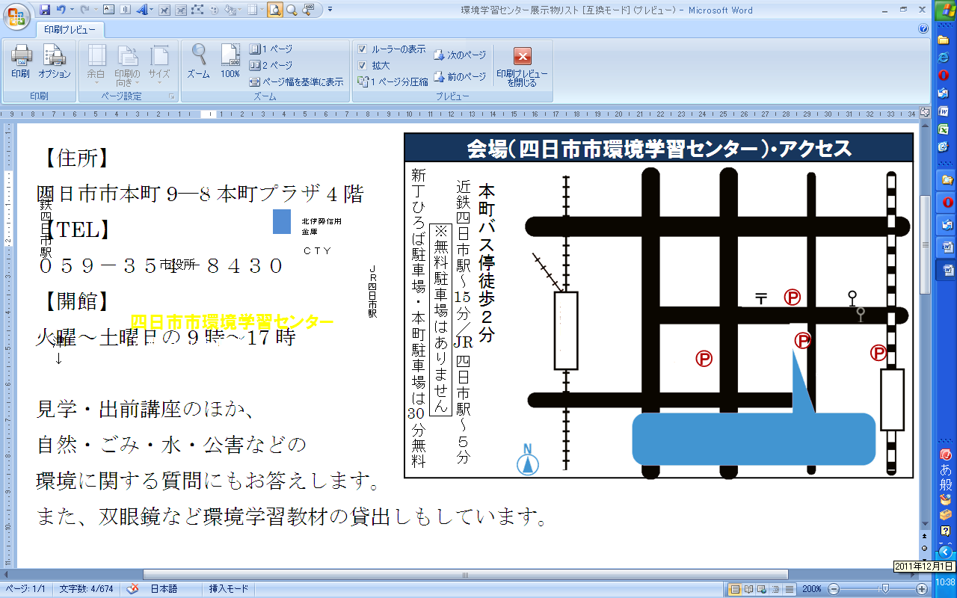
P１
P２
P３
近鉄四日市駅
柳通り（国道164号線）
↑
名古屋
ＪＲ四日市駅
津
↓
↓湯の山
国道1号線
三滝通り

本町バス停徒歩２分
近鉄四日市駅～ 分／ 四日市駅～５分
本町プラザ駐車場 ・市役所駐車場 は無料
新丁ひろば駐車場 は 分まで無料

４月 ＮＰＯ法人 緑の会羽津
「地域連携で行う公園の自然環境保全」

５月 阪井百年さん
「環境に配慮した植物用資材」

＝展示作品募集中！＝

あなたやあなたの所属サークルで作った俳句、写真、絵などの創作物など、自然や環境に関連した作品を
集めて、展示しよう！
詳しくは電話でお問い合わせください。

15

JR
(P1)
市役所
北伊勢信用
金庫

ＣＴＹ
30
(P3)

四日市市環境学習センター
本町プラザ4階
(P2)

※駐車場（本町プラザ・市役所）の無料券は、当センター
利用者のみにお渡しします。
駐車券を環境学習センター事務所へお持ちください。
新丁ひろば駐車場は、対象外です。（３０分１４０円）

＊ お申込み方法 ＊

ハガキ・FAX・E-mailのいずれかにて、下記事項をご記入の上、お申込み下さい。
【注意】○応募者多数の場合、抽選となり、当選者のみに案内を送らせていただきます

○小中学生の参加に同伴される保護者名がない、または不明のお申し込みは無効となります

※お送りいただいた個人情報は、四日市市及び四日市市環境学習センターの事業以外には使用いたしません。

①参加を希望するイベント名 ②代表者のお名前（ふりがな）

③代表者の郵便番号 ④代表者の住所

⑤代表者の電話番号 ⑥参加者全員のお名前（ふりがな）
⑦年齢（学生は学校名と学年） ⑧エコカレッジ参加希望者は活動歴があれば



-------------------------------- 参加お申し込み用紙 キリトリ -----------------------------------
平成２５年 月 日
参加希望  イベント名  （○をつけてください） |  |  | ５月２５日（土）カニ・カイ パラダイス
 |  |  | ステップアップエコカレッジ
エコカレッジ参加希望者は
活動歴（あれば）
住  所 | 〒
住  所 |  |  |  |  |  | TEL
参加者全員の氏名（ふりがなも） |  |  |  | 年齢  (学生は学校名と学年) | 参加者全員の氏名（ふりがなも） |  |  | 年齢  （学生は学校名と学年）
代表者：
(親子イベントは保護者名)
四日市市環境学習センター 〒510-0093 四日市市本町9-8 本町プラザ4F
【TEL】 059-354-8430 【FAX】 059-354-8431 【Eメール】 info@eco-yokkaichi.com
【HP】 http://www.eco-yokkaichi.com 【開館時間】 9時～17時 【休館日】毎週日、月曜、祝日、年末年始

フェイスブックページがあります。 → https://www.facebook.com/ecoyokkaichi
「いいね！」ボタンを押すと最新情報がいち早くチェックできます。

